
"Міндетті әлеуметтік медициналық сақтандыруға жарналарын мемлекет төлейтін жеке тұлғалар туралы деректерді өзектендіру" мемлекеттік көрсетілетін қызмет регламентін бекіту туралы
Күшін жойған
Атырау облысы әкімдігінің 2018 жылғы 7 маусымдағы № 125 қаулысы. Атырау облысының Әділет департаментінде 2018 жылғы 20 маусымда № 4174 болып тіркелді. Күші жойылды - Атырау облысы әкімдігінің 2019 жылғы 25 желтоқсандағы № 304 (алғашқы ресми жарияланған күнінен кейін күнтізбелік он күн өткен соң қолданысқа енгізіледі) қаулысымен
Ескерту. Күші жойылды - Атырау облысы әкімдігінің 25.12.2019 № 304 (алғашқы ресми жарияланған күнінен кейін күнтізбелік он күн өткен соң қолданысқа енгізіледі) қаулысымен.
"Мемлекеттік көрсетілетін қызметтер туралы" Қазақстан Республикасының 2013 жылғы 15 сәуірдегі Заңының 16-бабының 3-тармағына сәйкес Атырау облысы әкімдігі ҚАУЛЫ ЕТЕДІ:
1. Осы қаулының қосымшасына сәйкес "Міндетті әлеуметтік медициналық сақтандыруға жарналарын мемлекет төлейтін жеке тұлғалар туралы деректерді өзектендіру" мемлекеттік көрсетілетін қызмет регламенті бекітілсін.
2. Осы қаулының орындалуын бақылау Атырау облысы әкімінің орынбасары Н.С.Сайлауоваға жүктелсін.
3. Осы қаулы әділет органдарында мемлекеттік тіркелген күннен бастап күшіне енеді және алғашқы ресми жарияланған күнінен кейін күнтізбелік он күн өткен соң қолданысқа енгізіледі.
Облыс әкімі | Н. Ноғаев
Атырау облысы әкімдігінің 2018 жылғы "7" маусымдағы № 125 қаулысына қосымша Атырау облысы әкімдігінің 2018 жылғы "7" маусымдағы № 125 қаулысымен бекітілген
"Міндетті әлеуметтік медициналық сақтандыруға жарналарын мемлекет төлейтін жеке тұлғалар туралы деректерді өзектендіру" мемлекеттік көрсетілетін қызмет регламенті
1. Жалпы ережелер
1. "Міндетті әлеуметтік медициналық сақтандыруға жарналарын мемлекет төлейтін жеке тұлғалар туралы деректерді өзектендіру" мемлекеттік көрсетілетін қызметті (бұдан әрі – мемлекеттік көрсетілетін қызмет) Атырау қаласы мен аудандардың жергілікті атқарушы органдары, білім беру ұйымдары (бұдан әрі – көрсетілетін қызметті беруші) көрсетеді.
Өтініштерді қабылдау және мемлекеттік қызмет көрсету нәтижелерін беру көрсетілетін қызметті беруші арқылы жүзеге асырылады.
2. Мемлекеттік қызмет көрсету нысаны – қағаз жүзінде.
3. Мемлекеттік қызмет көрсету нәтижесі – Қазақстан Республикасы Білім және ғылым министрінің 2018 жылғы 10 қаңтардағы № 6 бұйрығымен бекітілген "Міндетті әлеуметтік медициналық сақтандыруға жарналарын мемлекет төлейтін жеке тұлғалар туралы деректерді өзектендіру" мемлекеттік көрсетілетін қызмет стандартына (Нормативтік құқықтық актілерді мемлекеттік тіркеу тізілімінде № 16314 болып тіркелген) (бұдан әрі – Стандарт) 1-қосымшаға сәйкес нысанда хабарлама не Стандарттың 10-тармағында көрсетілген негіздер бойынша мемлекеттік қызмет көрсетуден дәлелді бас тарту.
Мемлекеттік қызмет көрсету нәтижесін беру нысаны: қағаз жүзінде.
2. Мемлекеттiк қызмет көрсету процесінде көрсетілетін қызметті берушінің құрылымдық бөлімшелерінің (қызметкерлерінің) iс-қимылдар тәртiбiн сипаттау
4. Мемлекеттік қызмет көрсету рәсімінің (іс-қимылдың) басталуына Стандарттың 2-қосымшасына сәйкес нысан бойынша өтініш негіз болып табылады.
5. Мемлекеттік қызметті көрсету процесінің құрамына кіретін әрбір рәсімнің (іс-қимылдың) мазмұны, оның орындалу ұзақтығы:
1) көрсетілетін қызметті берушінің кеңсе қызметкері 15 (он бес) минут ішінде Стандарттың 9-тармағында белгіленген келіп түскен құжаттарды тіркейді және көрсетілетін қызметті берушінің басшысына жолдайды.
Көрсетілетін қызметті алушы Стандарттың 9-тармағында көзделген тізбеге сәйкес құжаттардың топтамасын толық ұсынбаған және (немесе) қолданылу мерзімі өтіп кеткен құжаттарды ұсынған жағдайларда, өтінішті қабылдаудан бас тартады және Стандарттың 3-қосымшаға сәйкес нысан бойынша құжаттарды қабылдаудан бас тарту туралы қолхат береді;
2) көрсетілетін қызметті берушінің басшысы 15 (он бес) минут ішінде құжаттармен танысады және көрсетілетін қызметті берушінің жуапты орындаушысына жолдайды;
3) көрсетілетін қызметті берушінің жуапты орындаушысы 5 (бес) сағат ішінде келіп түскен құжаттарды қарайды, мемлекеттік көрсетілетін қызмет нәтижесін дайындайды және көрсетілетін қызмет берушінің басшысына қол қоюға жолдайды.
Көрсетілетін қызметті алушы білім алып жатпаған немесе оқуын аяқтамаған білім беру ұйымына өтініш берген жағдайда 4 (төрт) жұмыс күні ішінде мемлекеттік көрсетілетін қызмет нәтижесін дайындайды және көрсетілетін қызмет берушінің басшысына қол қоюға жолдайды;
4) көрсетілетін қызметті берушінің басшысы 15 (он бес) минут ішінде мемлекеттік көрсетілетін қызмет нәтижесіне қол қояды және көрсетілетін қызметті берушінің кеңсесіне жолдайды;
5) көрсетілетін қызметті берушінің кеңсе қызметкері 15 (он бес) минут ішінде мемлекеттік көрсетілетін қызмет нәтижесін тіркейді және көрсетілетін қызметті алушыға береді.
3. Мемлекеттiк қызмет көрсету процесінде көрсетілетін қызметті берушінің құрылымдық бөлімшелерінің (қызметкерлерінің) өзара іс-қимылдар тәртібін сипаттау
6. Мемлекеттiк қызмет көрсету процесіне келесі құрылымдық – функционалдық бірліктер қатыстырылған:
көрсетілетін қызметті берушінің кеңсе қызметкері;
көрсетілетін қызметті берушінің басшысы;
көрсетілетін қызметті берушінің жауапты орындаушысы.
7. Әрбір рәсімнің (іс-қимылдың) ұзақтығын көрсете отырып, көрсетілетін қызметті берушінің құрылымдық бөлімшелері (қызметкерлері) арасындағы рәсімдер (іс-қимылдар) реттілігінің сипаттамасы 1-қосымшада, "Міндетті әлеуметтік медициналық сақтандыруға жарналарын мемлекет төлейтін жеке тұлғалар туралы деректерді өзектендіру" мемлекеттік қызмет көрсетудің бизнес-процестерінің анықтамалығы осы Регламенттің 2-қосымшасында келтірілген.
"Міндетті әлеуметтік медициналық сақтандыруға жарналарын мемлекет төлейтін жеке тұлғалар туралы деректерді өзектендіру" мемлекеттік көрсетілетін қызмет регламентіне 1-қосымша
Мемлекеттік қызметті көрсету процесінің құрамына кіретін әрбір рәсімнің (іс-қимылдың) мазмұны, оның орындалу ұзақтығы

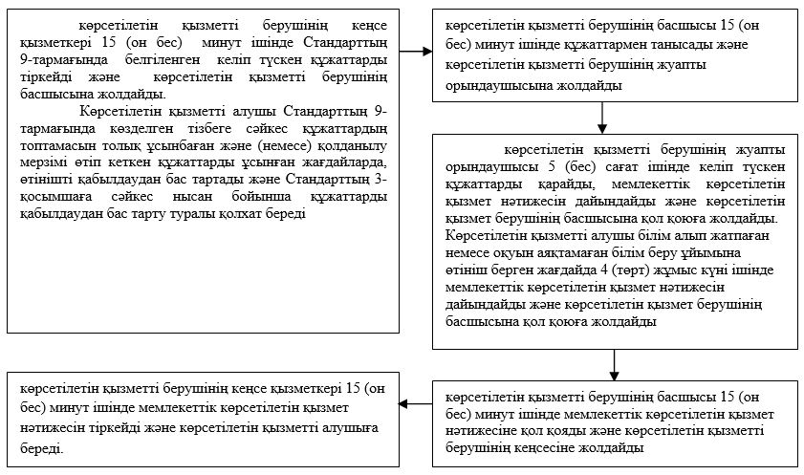

"Міндетті әлеуметтік медициналық сақтандыруға жарналарын мемлекет төлейтін жеке тұлғалар туралы деректерді өзектендіру" мемлекеттік көрсетілетін қызмет регламентіне 2-қосымша
"Міндетті әлеуметтік медициналық сақтандыруға жарналарын мемлекет төлейтін жеке тұлғалар туралы деректерді өзектендіру" мемлекеттік қызмет көрсетудің бизнес-процестерінің анықтамалығы

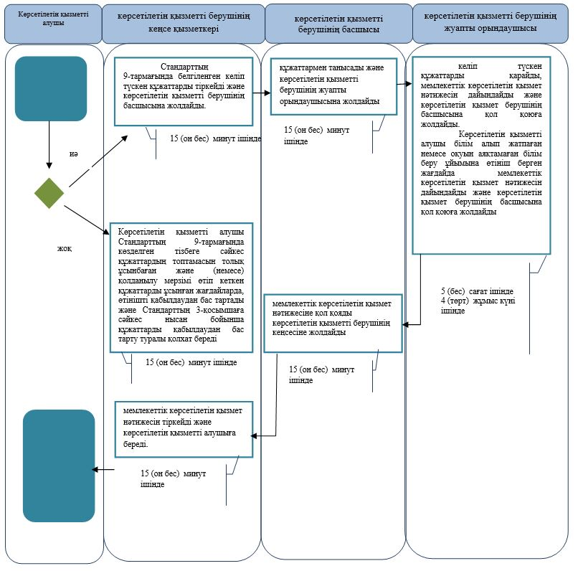

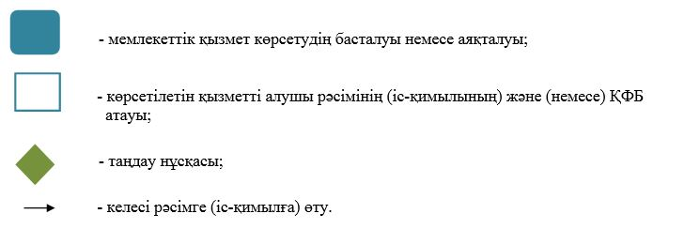

© 2012. Қазақстан Республикасы Әділет министрлігінің «Қазақстан Республикасының Заңнама және құқықтық ақпарат институты» ШЖҚ РМК

